ΓΡΑΜΜΑΤΙΚΗ
ΚΑΙ
ΣΥΝΤΑΚΤΙΚΟ
(α΄μέρος)

ΣΤ₂ ΤΑΞΗΣ
…. ΔΗΜΟΤΙΚΟΥ ΣΧΟΛΕΙΟΥ …….

Ονοματεπώνυμο μαθητή:
……………………………………………………………………………

Σχολικό Έτος: 2011 - 2012

Επιμέλεια: Καλογερά Ευτυχία
πολυτρίχια τσαλαπετεινός
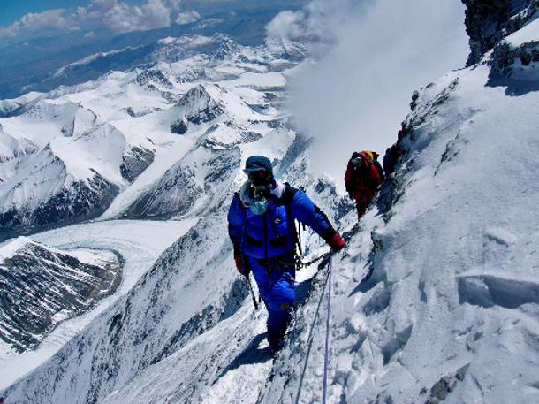
ορειβάτες 1η Ενότητα ελέφαντας

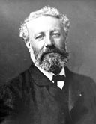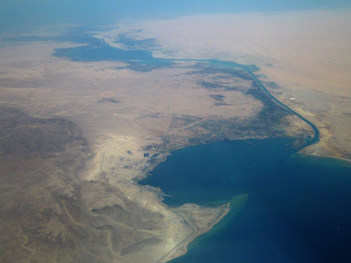
Ιούλιος Βερν Σουέζ
Ο χρόνος
Για να δείξουμε το χρόνο στον προφορικό ή το γραπτό λόγο χρησιμοποιούμε διάφορους τρόπους, όπως:

χρόνους ρημάτων χρονικά επιρρήματα χρονικές προτάσεις
ουσιαστικά με λειτουργία
επιρρήματος του χρόνου

Χρόνοι ρημάτων
Κάθε χρόνος φανερώνει κάτι διαφορετικό. Έτσι, έχουμε:
- Ενεστώτας: φανερώνει πως κάτι κάνω ή παθαίνω τώρα, στο παρόν.
Π.χ. Ο δάσκαλος διορθώνει το γραπτό.
- Παρατατικός: φανερώνει πως έκανα ή πάθαινα κάτι στο παρελθόν συνέχεια.
Π.χ. Ο δάσκαλος διόρθωνε το γραπτό.
- Αόριστος: φανερώνει πως έκανα ή έπαθα κάτι στο παρελθόν για μια στιγμή.
Π.χ. Ο δάσκαλος διόρθωσε το γραπτό.
- Εξακολουθητικός Μέλλοντας: φανερώνει πως θα κάνω ή θα παθαίνω κάτι στο μέλλον συνέχεια.
Π.χ. Ο δάσκαλος θα διορθώνει το γραπτό.
- Στιγμιαίος Μέλλοντας: φανερώνει πως θα κάνω ή θα πάθω κάτι στο μέλλον για μια στιγμή.
Π.χ. Ο δάσκαλος θα διορθώσει το γραπτό.
- Παρακείμενος: φανερώνει πως αυτό που έκανα ή έπαθα έγινε στο παρελθόν και την ώρα που μιλάμε είναι πια τελειωμένο.
Π.χ. Ο δάσκαλος έχει διορθώσει το γραπτό.
- Υπερσυντέλικος: φανερώνει πως αυτό που έκανα ή έπαθα ήταν τελειωμένο στο παρελθόν πριν γίνει κάτι άλλο.
Π.χ. Ο δάσκαλος είχε διορθώσει το γραπτό.
- Συντελεσμένος Μέλλοντας: φανερώνει πως αυτό που θα κάνω ή θα πάθω θα είναι τελειωμένο στο μέλλον ύστερα από ορισμένο χρόνο.
Π.χ. Ο δάσκαλος θα έχει διορθώσει το γραπτό.

ΧΡΟΝΟΙ ΤΩΝ ΡΗΜΑΤΩΝ
Παρελθοντικοί | Παροντικοί | Μελλοντικοί
Παρατατικός | Ενεστώτας | Εξακολουθητικός  Μέλλοντας
Αόριστος | Παρακείμενος | Στιγμιαίος Μέλλοντας
Υπερσυντέλικος |  | Συντελεσμένος Μέλλοντας
Πάμε τώρα να λύσουμε τις ασκήσεις για να δούμε τι μάθαμε!!!!

Ασκήσεις:

- Βάζω τα ρήματα των παρενθέσεων στο σωστό χρόνο κ πρόσωπο:
- Άρθρο πρώτο: Όλα τα μαξιλάρια της Ουρανούπολης ______________ (κατάσχομαι).
______________ (ακούγομαι) ένα σούσουρο στο πλήθος, αλλά ο Βουλίμιος ______________ (παίρνω) βαθιά ανάσα και ______________ (συνεχίζω) απτόητος.
- Άρθρο δεύτερο: ______________ (διανέμομαι) στον πληθυσμό εντελώς δωρεάν καινούρια μαξιλάρια. Αυτό ______________ (αποδεικνύω) τη στοργή, τη μεγαλοφροσύνη και το απεριόριστο ενδιαφέρον του Αρπατίλαου για το λαό του.
Στεναγμοί ανακούφισης ______________ (ακούγομαι) από το πλήθος και μια γριούλα ______________ (δακρύζω) από συγκίνηση. Ο Βουλίμιος ______________ (φτάνω) στο τέλος της περγαμηνής.
(<Τα μαγικά μαξιλάρια>, Ευγένιος Τριβιζάς)

- Κάνω χρονική αντικατάσταση στα παρακάτω ρήματα:
(βρίσκετε, πλένεται, σερβίρονται)
Αφού τα ‘μαθες αυτά, ας προχωρήσουμε να γίνουμε ακόμα πιο σοφοί!!!!!!!!!!

Χρονικά επιρρήματα

Επιρρήματα λέγονται οι άκλιτες λέξεις που προσδιορίζουν κυρίως τα ρήματα και φανερώνουν τόπο, χρόνο, ποσό, κ.λ.π.
Χρονικά είναι τα επιρρήματα που δείχνουν χρόνο και απαντούν στην ερώτηση «πότε» έγινε αυτό που δείχνει το ρήμα (τώρα, πριν, ποτέ, χτες, αύριο, πρωτύτερα, αμέσως, ήδη, ακόμη, έγκαιρα, απόψε, σήμερα, ξανά,κ.ά.).
Π.χ. Θα σου τηλεφωνήσω αργότερα.
Αύριο θα πάμε εκδρομή.
Εκτός από τα επιρρήματα του χρόνου έχουμε και τους επιρρηματικούς προσδιορισμούς του χρόνου. (βλ. την αντίστοιχη αναφορά στο συντακτικό)
Για να δούμε τώρα τι μάθαμε!!!!!!!

Ασκήσεις:
- Υπογραμμίζω τα χρονικά επιρρήματα στις παρακάτω προτάσεις:
Ο θείος θα έρθει από την Αμερική μεθαύριο.
Κάπου κάπου χρειάζεται να κάνουμε αυτοκριτική για να γινόμαστε καλύτεροι.
Δε σου ζήτησα ποτέ να κάνεις αυτό που έκανες χθες.
Φέτος πήγαμε διακοπές στη Σκιάθο, ενώ πέρυσι ήμαστε στην Αντίπαρο.
Το τρένο ξεκίνησε στις οχτώ και ταξίδευε ολονυχτίς για να φτάσει στον προορισμό του.

- Φτιάχνω προτάσεις με τα επιρρήματα «αποβραδίς, αδιάκοπα, έγκαιρα, πάλι»
_________________________________________________________________________________________________________________________________________________________________________________________________________________________________________________________________________________________________________________________________________________________________________________

- Τους εμπρόθετους προσδιορισμούς του χρόνου, τα ουσιαστικά με λειτουργία επιρρήματος και τις χρονικές προτάσεις θα τα βρεις στην αντίστοιχη ενότητα του Συντακτικού.
Ως εδώ τα πήγες περίφημα!!!! Αν συνεχίσεις με τον ίδιο ρυθμό, θα είσαι και ο πρώτος μαθητής!!!!

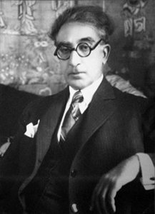

Κώστας Καβάφης Αλεξάνδρεια

2η Ενότητα

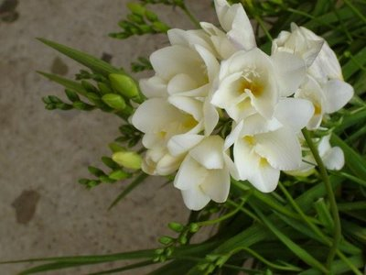
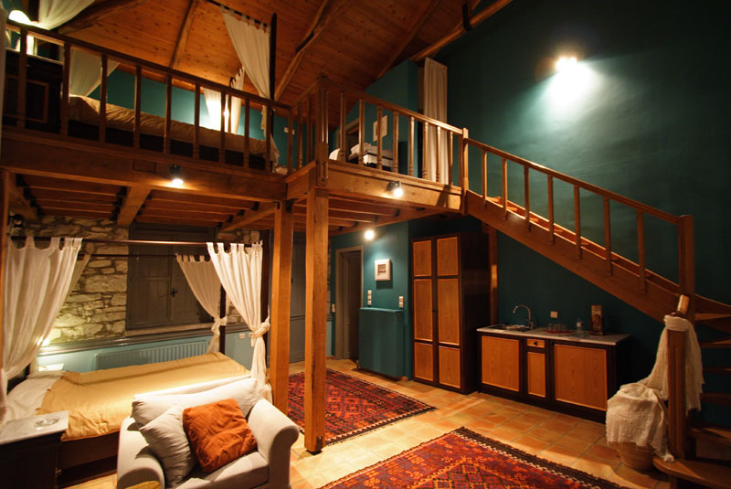

κρινάκια
μεζονέτα

Αριθμητικά επίθετα και ουσιαστικά

Αριθμητικά λέγονται οι λέξεις που φανερώνουν αριθμό.
Π.χ. Η ντουλάπα μου έχει πέντε συρτάρια.
Έδωσε τα διπλάσια χρήματα για να αποκτήσει αυτό
το περιδέραιο.

- Απόλυτα: φανερώνουν ορισμένο πλήθος από πρόσωπα, πράγματα ή
ζώα.
Π.χ. έντεκα μαθητές, τριάντα τρία βιβλία, ένας αετός
Για να δούμε μαζί πώς κλίνονται!!!

Ένας
Ενικός Αριθμός
Αρσενικό | Θηλυκό | Ουδέτερο
ένας | μία, μια | ένα
ενός | μιας | ενός
ένα(ν) | μία, μια | ένα

Τρία, τέσσερα
Πληθυντικός Αριθμός
Αρσενικό και Θηλυκό | Ουδέτερο | Αρσενικό και Θηλυκό | Ουδέτερο
τρεις | τρία | τέσσερις | τέσσερα
τριών | τριών | τεσσάρων | τεσσάρων
τρεις | τρία | τέσσερις | τέσσερα
Παρατηρήσεις:
- Όμοια κλίνονται και όλοι οι διψήφιοι, τριψήφιοι, κ.λ.π. αριθμοί που τελευταίος τους αριθμός είναι το ένα, το τρία και το τέσσερα. (εικοσιένας άνθρωποι, εικοσιμία γυναίκες, εικοσιένα παιδιά)
- Τα απόλυτα αριθμητικά δύο – δυο και από το πέντε ως το εκατό δεν κλίνονται.
- Από το δεκατρία ως το δεκαεννιά γράφονται με μία λέξη, ενώ από το είκοσι ένα και μετά γράφονται σε χωριστές λέξεις. (τριάντα
εννιά, ογδόντα εφτά, είκοσι πέντε)
- Το εννέα ή εννιά και το εννιακόσια γράφονται με δύο «ν», ενώ το ενενήντα και το ένατος με ένα.
- Τα απόλυτα αριθμητικά από το διακόσια και πάνω σχηματίζουν μόνο πληθυντικό και κλίνονται όπως τα επίθετα. (διακόσιοι, διακοσίων, διακόσιους, διακόσιοι)
- Στη σύνθεση με άλλα αριθμητικά το επίθετο μισός παίρνει και τα για τα τρία γένη τον άκλιτο τύπο –ήμισι έπειτα από σύμφωνο και -μισι έπειτα από φωνήεν. (τρεισήμισι ώρες, δυόμισι έτη)
- Τα σύνθετα με β΄ συνθετικό το επίθετο μισός, μισή, μισό γράφονται στη λήγουσα με «ι». Εξαιρούνται και γράφονται με «η» όσα έχουν ως α΄ συνθετικό το αρσενικό ένας ή το θηλυκό μία. (ενάμισι κιλό….ενάμισης αιώνας, τρεισήμισι ώρες….μιάμιση μέρα)
Για να συνεχίσουμε με τα υπόλοιπα αριθμητικά!!!

- Τακτικά: φανερώνουν τη σειρά που παίρνει κάτι σε μια σειρά από
όμοια πράγματα.
Π.χ. Ήρθε δεύτερος στη γενική κατάταξη.
Ο Οκτώβριος είναι ο δέκατος μήνας του χρόνου.
Παρατήρηση:
- Τα τακτικά αριθμητικά γράφονται είτε ολογράφως (πρώτος, -η, -ο) είτε με τον αριθμό και την κατάληξη (1ος, 1η, 1ο).
- Από το 13 και μετά γράφονται σε χωριστές λέξεις (δέκατος ένατος, εκατοστός ογδοηκοστός τρίτος)

- Πολλαπλασιαστικά: φανερώνουν από πόσα απλά μέρη αποτελείται κάτι
και λήγουν σε –πλός, -πλή, -πλό.
Π.χ. διπλό ύφασμα, τριπλή προσπάθεια

- Αναλογικά: φανερώνουν πόσες φορές είναι μεγαλύτερο ένα ποσό από
ένα άλλο και λήγουν σε –πλάσιος, -πλάσια, -πλάσιο.
Π.χ. Μου δίνει διπλάσια χρήματα από τους υπόλοιπους.
Είναι πενταπλάσιο σε βάρος το δοχείο αυτό.
Ωχ!! Για τα αριθμητικά ουσιαστικά δεν είπαμε τίποτα!!! Για να τα δούμε κι αυτά λοιπόν!!

Τα αριθμητικά ουσιαστικά είναι αφηρημένα περιληπτικά ουσιαστικά και φανερώνουν ένα σύνολο προσώπων, ζώων ή πραγμάτων. Σχηματίζονται με τις καταλήξεις:

Παρατηρήσεις:
- Συνοδεύονται σχεδόν πάντα από το «καμιά» (ήρθαν καμιά εικοσαριά άνθρωποι).
- Το «χιλιάδα» χρησιμεύει στον πληθυντικό ως απόλυτο αριθμητικό (δύο χιλιάδες καλεσμένοι)
- Στο απόλυτο αριθμητικό «ένας» αντιστοιχεί τα αριθμητικό ουσιαστικό «μονάδα» (πήρε μονάδα στο διαγώνισμα).
- Κλίνονται όπως και τα ουσιαστικά σε –άδα.
Συμβουλεύσου τις σελ. 278 – 280 της σχολικής Γραμματικής για να μελετήσεις συγκεντρωτικούς πίνακες των αριθμητικών!! Και τώρα λύσε τις ασκήσεις για να ελέγξεις τις γνώσεις σου!!

Ασκήσεις:
- Συμπληρώνω τον πίνακα:
Απόλυτα | Τακτικά | Πολλαπλα-  σιαστικά | Αναλογικά | Περιληπτικά  Ουσιαστικά
ένας
 |  | τριπλό
 | δέκατη
πενήντα
εκατοντα-
πλάσιος

- Συμπληρώνω τα κενά με το κατάλληλο αριθμητικό επίθετο ή ουσιαστικό:
Η μητέρα, αν και έλειπε ………………………… (1,5) ώρα, αγόρασε μόνο ………………………… (1,5) κιλό ντομάτες.
Πήρα μια ………………………… (20) ποτήρια και καμιά ………………………… (50) πιάτα για την εκδήλωση.
Ο πατέρας της ήταν ο ………………………… (200) τυχερός της κλήρωσης και κέρδισε ………………………… (10) εισιτήρια για το γήπεδο.
Χρειάζεται ………………………… (2) δύναμη από αυτή που βάζετε για να μπορέσετε να το ανοίξετε.
Με αυτό τον ………………………… (3) κόμπο που έκανες αποκλείεται να λυθεί.
Το θέμα είναι ………………………… (1) αρκεί να μπορέσουμε να συνεννοηθούμε.
Μέχρι εδώ είσαι αστέρι!!! Πάμε, λοιπόν, να μάθουμε και κάτι ακόμα!!!

Αρκτικόλεξα και συντομογραφίες
Συντομογραφίες ονομάζονται οι συντομευμένες γραφές ορισμένων λέξεων που χρησιμοποιούμε και γράφονται με συντομία, κομμένες, αντί για ολόκληρες.
Στις συντομογραφίες είτε παραλείπονται κάποια γράμματα από τη
μέση της λέξης, διατηρώντας έτσι το αρχικό, το τελικό γράμμα και μερικά άλλα από τη μέση (σύμφωνα κυρίως), είτε παραλείπεται το τελευταίο μέρος της και, συνήθως, η λέξη αυτή κόβεται σε σύμφωνο.
Π.χ. Δίδα = δεσποινίδα, δηλ. = δηλαδή, Κ.Δ. = Καινή Διαθήκη
Αρκτικόλεξα (ή ακρωνύμια) είναι οι συντομογραφίες που σχηματίζονται από τα αρχικά γράμματα φράσεων, που συνήθως δηλώνουν ονομασίες συλλόγων, οργανισμών, κ.λ.π. .
Γράφονται με κεφαλαία γράμματα και χωρίς τελεία ανάμεσά τους, εκτός αν μια λέξη αποδίδεται με δύο γράμματα στο αρκτικόλεξο.
Π.χ. ΟΗΕ = Οργανισμός Ηνωμένων Εθνών
ΕΛ.ΤΑ. = Ελληνικά Ταχυδρομεία
Για να δούμε τώρα τι έμαθες…!!

Ασκήσεις:
- α) Γράφω τι σημαίνει κάθε συντομογραφία:
χλμ. |  | κ.ά.
βλ. |  | στρ.
λ.χ. |  | Κος
Π.Δ. |  | Ι.Χ.
ΥΓ. |  | κυβ.
β) Γράφω τι σημαίνουν τα παρακάτω αρκτικόλεξα:
ΕΜΥ
ΚΤΕΛ
ΔΗ.ΠΕ.ΘΕ.
ΔΟΕ
ΕΚΑΒ
ΕΟΤ
ΓΣΕΕ

- Να ξαναγράψεις την παρακάτω αγγελία όσο πιο αναλυτικά μπορείς:
ΜΕΝΙΔΙ Ενοικιάζεται, Μακεδονομάχων 25, ρετιρέ 90 τ.μ., 2 υ/π, σαλόνι, κουζίνα, μπάνιο με υδρομασάζ, αυτόνομη θέρμανση, a/c, αποθήκη, γκαράζ, 650 €, τηλ. 210 – 3344555, κιν. 6936334455.
______________________________________________________________________________________________________________________________________________________________________________________________________________________________________________________________________________________________________________________________________________________________________________________________________________________________________________________________________________________________________________________________________________________________________________________________________________________________________________________________________________________________________________________________________________________________

Θηλυκά ουσιαστικά λόγιας κλίσης σε –η και -ος

- Υπάρχουν ορισμένα θηλυκά ουσιαστικά που λήγουν σε –η και ακολουθούν λόγια κλίση (τον αρχαίο, δηλαδή, τρόπο κλίσης, γι αυτό ονομάζονται και αρχαιόκλιτα). Αυτά είναι είτε παροξύτονα (τονίζονται στην παραλήγουσα) είτε προπαροξύτονα (τονίζονται στην προπαραλήγουσα) και κλίνονται ως εξής:
 |  | Παροξύτονα | Προπαροξύτονα
Ενικός Αριθμός
Ονομαστική | η | λέξη | δύναμη
Γενική | της | λέξης / λέξεως | δύναμης / δυνάμεως
Αιτιατική | τη(ν) | λέξη | δύναμη
Κλητική | - | λέξη | δύναμη
Πληθυντικός Αριθμός
Ονομαστική | οι | λέξεις | δυνάμεις
Γενική | των | λέξεων | δυνάμεων
Αιτιατική | τις | λέξεις | δυνάμεις
Κλητική | - | λέξεις | δυνάμεις

Παρατηρήσεις:
- Σχηματίζουν τη γενική ενικού σε –ης και –έως.
- Τα προπαροξύτονα θηλυκά ουσιαστικά στον πληθυντικό αριθμό
κατεβάζουν τον τόνο τους στην παραλήγουσα, εκτός από τη γενική που τονίζεται στην προπαραλήγουσα. Π.χ. η ένωση, οι ενώσεις, των ενώσεων, τις ενώσεις, ενώσεις. Επίσης, κατεβάζουν τον τόνο τους στην παραλήγουσα και στη γενική ενικού, όταν αυτή σχηματίζεται σε –εως. Π.χ. η ένωση, της ενώσεως.

- Λόγια κλίση ακολουθούν και αρκετά θηλυκά ουσιαστικά που λήγουν σε –ος. Αυτά είναι οξύτονα (τονίζονται στη λήγουσα), παροξύτονα ή προπαροξύτονα και κλίνονται ως εξής:
 |  | Οξύτονα | Παροξύτονα | Προπαροξύ-τονα
Ενικός Αριθμός
Ονομαστική | η | οδός | λεωφόρος | είσοδος
Γενική | της | οδού | λεωφόρου | εισόδου
Αιτιατική | τη(ν) | οδό | λεωφόρο | είσοδο
Κλητική | - | (οδό) | (λεωφόρο) | (είσοδο)
Πληθυντικός Αριθμός
Ονομαστική | οι | οδοί | λεωφόροι | είσοδοι
Γενική | των | οδών | λεωφόρων | εισόδων
Αιτιατική | τις | οδούς | λεωφόρους | εισόδους
Κλητική | - | (οδοί) | (λεωφόροι) | (είσοδοι)

Παρατηρήσεις:
- Τα οξύτονα και παροξύτονα θηλυκά ουσιαστικά σε –ος τονίζονται σε όλες τις πτώσεις όπου και στην ονομαστική ενικού. Π.χ. η κιβωτός,
της κιβωτού, κ.τ.λ. .
- Τα προπαροξύτονα θηλυκά στη γενική του ενικού και του πληθυντικού και στην αιτιατική του πληθυντικού κατεβάζουν τον τόνο στην παραλήγουσα. Π.χ. η διάμετρος, της διαμέτρου, των διαμέτρων, τις διαμέτρους.
Ασκήσεις:
- Γράφω τα ουσιαστικά στην ίδια πτώση του άλλου αριθμού:
της γνώσης ____________ τη θαλαμηγό ____________
τις συντάξεις ____________ της διαγωνίου ____________
η ψύξη ____________ την έξοδο ____________
των δυνάμεων ____________ διχοτόμο ____________
- Συμπληρώνω τις προτάσεις βάζοντας τα θηλυκά ουσιαστικά των παρενθέσεων στον κατάλληλο τύπο:
Χθες παρακολούθησα ένα ντοκιμαντέρ για όλες ……………………………… (έρημος) του πλανήτη.
Πήραν ……………………………… (απόφαση) να γίνουν οι απαραίτητες ……………………………… (αφαίρεση) διπλωμάτων.
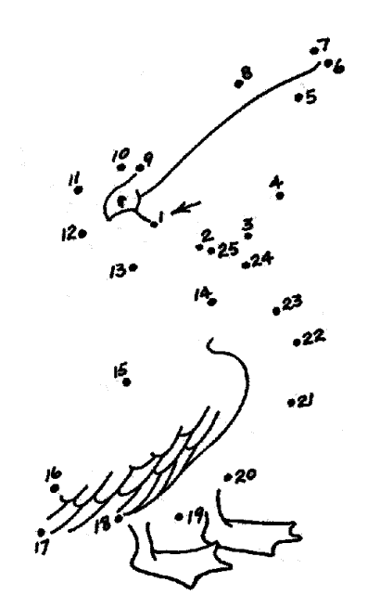
Έκλεισαν τις πόρτες ……………………………… (είσοδος) και υποχρέωσαν τον κόσμο να χρησιμοποιήσει τις ……………………………… (έξοδος) για να εκκενώσουν το κτίριο.
Το καυσαέριο ……………………………… (πόλη) της χώρας έχει αναγκάσει πολλούς πολίτες να μετακομίσουν στα χωριά.
Οι μαθητές της Ε΄……………………………… (τάξη) του σχολείου οργάνωσαν ……………………………… (εκδήλωση) με θέμα την οικολογία.
Πώς τα πήγαμε στην ενότητα αυτή; Νομίζω μια χαρά!! Σχεδίασε τώρα και μένα να χαρώ κι εγώ λίγο!!!

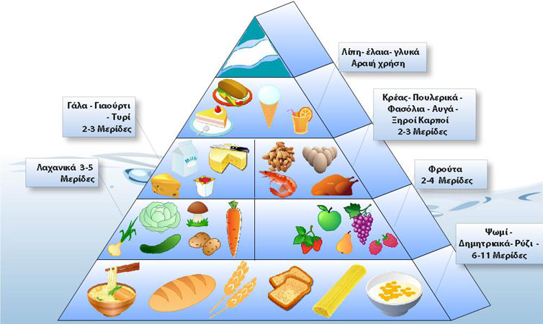

διαφήμιση

πυραμίδα διατροφής

4η Ενότητα

φάλαινα
Εγκλίσεις ρημάτων

Οι διάφορες μορφές που παίρνει το ρήμα για να φανερώσει την
ψυχική διάθεση του ομιλητή λέγονται εγκλίσεις. Οι κύριες εγκλίσεις
είναι:
- Οριστική φανερώνει πως αυτό που δείχνει το ρήμα είναι κάτι βέβαιο, πραγματικό (π.χ. Η Μαρία λούζεται.)
- Υποτακτική φανερώνει πως αυτό που δείχνει το ρήμα είναι κάτι που θέλουμε ή περιμένουμε να γίνει (π.χ. Η Μαρία θέλει να λουστεί.)
- Προστακτική φανερώνει πως αυτό που δείχνει το ρήμα είναι προσταγή, επιθυμία, ευχή και έχει μόνο β΄ενικό και β΄πληθυντικό (π.χ. Λούσου, Μαρία.)

Παρατηρήσεις:
- Οριστική έχουν όλοι οι χρόνοι. Υποτακτική έχουν μόνο ο Ενεστώτας, ο Αόριστος και ο Παρακείμενος. Προστακτική έχουν μόνο ο Ενεστώτας και ο Αόριστος.
- Όταν ένα ρήμα είναι στην Υποτακτική, συνοδεύεται από τα μόρια «ας, να» ή τους συνδέσμους «για να, όταν πριν, αν, άμα» ή το απαγορευτικό «μη».
- Η αύξηση που παίρνουν τα δισύλλαβα ρήματα της Α΄ συζυγίας στον αόριστο ενεργητικής φωνής (δηλ. γράφω – έγραψα) χάνεται στην Προστακτική (γράψε – γράψτε).
- Το ίδιο ισχύει και για τα σύνθετα ρήματα που έχουν ως α΄ συνθετικό μία πρόθεση (π.χ. ανά, μετά, παρά, από, επί, υπέρ, διά)
και β΄ συνθετικό ένα δισύλλαβο ρήμα α΄ συζυγίας (π.χ. μεταβάλλω, επιβλέπω, μετατρέπω). Τα ρήματα αυτά παίρνουν στην Οριστική ενεργητικού Αορίστου αύξηση ανάμεσα στην πρόθεση και το ρήμα (εσωτερική αύξηση) (δηλ. καταγράφω – κατέγραψα), η οποία, όμως χάνεται στην Προστακτική (κατάγραψε - καταγράψτε).
- Στο β΄ ενικό πρόσωπο της Προστακτικής Ενεστώτα και Αορίστου των σύνθετων ρημάτων ο τόνος ανεβαίνει στην προπαραλήγουσα (π.χ. υπόγραφε – υπόγραψε).
- Προσοχή στην ορθογραφία (π.χ. στολίστε, δανείστε, νικήστε, στολιστείτε).
Για να δούμε τώρα τι καταλάβαμε και τι μάθαμε!!!!

Ασκήσεις:
- Συμπληρώνω τη συνταγή βάζοντας τα ρήματα των παρενθέσεων στο σωστό τύπο της Προστακτικής:
Σαλάτα ζυμαρικών
_____________(μαγειρεύω) τα ζυμαρικά σε μια μεγάλη κατσαρόλα με βραστό αλατισμένο νερό. _____________(σούρωσα) τα και _____________(τοποθέτησα) τα ξανά στην κατσαρόλα. _____________(προσθέτω) λάδι. _____________(ανακατεύω). _____________(πρόσθεσα) τα ντοματίνια, τη μοτσαρέλα, τις ελιές, το κουκουνάρι και μισό φλιτζάνι βασιλικό. _____________ (ανακατεύω). _____________(μοιράζω) τα ζυμαρικά στα πιάτα. _____________(πρόσθεσα) στο καθένα το βασιλικό που περίσσεψε. _____________(έριξα) πιπέρι και _____________ (σερβίρω).
- Ξαναγράφω τις προτάσεις βάζοντας τα ρήματα στην Υποτακτική ή την Προστακτική του αντίστοιχου χρόνου:
Να καταβάλλεις το ποσό των δέκα χιλιάδων ευρώ στην εφορία.
……………………………………………………………………………………………………………………….
Να υπογράψετε σε όλες τις σελίδες του συμβολαίου.
……………………………………………………………………………………………………………………….
Λύστε τις ασκήσεις και διορθώστε τες.
……………………………………………………………………………………………………………………….
Πότιζε και σκάλιζε τα λουλούδια.
……………………………………………………………………………………………………………………….
Να δανείζεις με χαμηλό τόκο και να ζητάς εγγυήσεις.
……………………………………………………………………………………………………………………….
Χι χι χι!!! Είμαστε πολύ καλοί και οι δύο τελικά! Πάμε να δούμε τι θα μάθουμε παρακάτω!!!

Παραθετικά Επιθέτων

Τα επίθετα χαρακτηρίζονται για το βαθμό στον οποίο βρίσκονται: θετικός, συγκριτικός και υπερθετικός. Ο συγκριτικός και ο υπερθετικός αποτελούν τα παραθετικά του επιθέτου. Χρησιμοποιούμε τα παραθετικά όταν θέλουμε να δηλώσουμε διάφορους βαθμούς σύγκρισης.
Δηλαδή:
- Στο συγκριτικό βαθμό το επίθετο φανερώνει πως το ουσιαστικό έχει μια ιδιότητα ή ποιότητα σε μεγαλύτερο βαθμό από κάποιο άλλο.
Π.χ. Το αποτύπωμα του λύγκα μοιάζει με της γάτας, όμως είναι τρεις φορές πιο μεγάλο.
Σχηματίζεται:
- Μονολεκτικά: βάζω στο θέμα του θετικού βαθμού τις καταλήξεις «-ότερος, -ότερη, ότερο……-ύτερος, -ύτερη, -ύτερο……-έστερος, -έστερη, -έστερο» (π.χ. ο ωραιότερος, η μεγαλύτερη, το επικρατέστερο)
- Περιφραστικά: πιο + θετικός βαθμός (π.χ. πιο ζωηρός)
- Στον υπερθετικό βαθμό το επίθετο φανερώνει πως το ουσιαστικό έχει μια ιδιότητα ή ποιότητα σε πολύ μεγάλο βαθμό ή σε ανώτερο βαθμό από όλα τα όμοια του.
- Όταν το επίθετο φανερώνει πως το ουσιαστικό συγκρίνεται με όλα τα άλλα του ίδιου είδους έχει σε πιο μεγάλο βαθμό την ποιότητα ή ιδιότητα, ονομάζεται σχετικός υπερθετικός.
Π.χ. Τα μάτια της μαρμότας (τρωκτικό ζώο) τη βοηθούν να εντοπίζει τον πιο μεγάλο (ή το μεγαλύτερο) εχθρό της, τον αετό.
Σχηματίζεται πάντα περιφραστικά: ο, η, το + δύο τρόποι συγκριτικού βαθμού (π.χ. ο πιο μαλακός, η φωτεινότερη)
- Όταν το επίθετο φανερώνει πως το ουσιαστικό έχει κάποιο γνώρισμα σε πολύ μεγάλο βαθμό, χωρίς να γίνεται σύγκριση με άλλα ουσιαστικά ονομάζεται απόλυτος υπερθετικός.
Π.χ. Ο γορίλλας αρχηγός είναι προστατευτικότατος (ή πολύ προστατευτικός) πατέρας.
Σχηματίζεται:
- Μονολεκτικά: βάζω στο θέμα του θετικού βαθμού τις καταλήξεις
«-ότατος, -ότατη, ότατο……-ύτατος, -ύτατη, -ύτατο……-έστατος, -έστατη, -έστατο» (π.χ., χαμηλότατος, πλατύτατη, υγιέστατο)
- Περιφραστικά: επιρρήματα «πολύ, πολύ πολύ, πάρα πολύ» + θετικός βαθμός (πολύ μικρός, πολύ πολύ γενναίος, πάρα πολύ σκοτεινός)

Παρατηρήσεις:
- Ορισμένα επίθετα σχηματίζουν τα μονολεκτικά παραθετικά από διαφορετική ρίζα, δηλαδή από διαφορετικό αρχικό θέμα, ή διαφορετικά από τα άλλα επίθετα. Τα παραθετικά αυτά ονομάζονται ανώμαλα και είναι τα ακόλουθα:
Θετικός | Συγκριτικός | Υπερθετικός
απλός | απλούστερος | απλούστατος
γέρος | γεροντότερος | -
καλός | καλύτερος | άριστος
κακός | χειρότερος | χείριστος / κάκιστος
λίγος | λιγότερος | ελάχιστος
μεγάλος | μεγαλύτερος | μέγιστος
πολύς | περισσότερος (πιότερος) | πλείστος

- Ορισμένα παραθετικά δεν έχουν θετικό βαθμό και σχηματίστηκαν από επιρρήματα ή προθέσεις της αρχαίας ελληνικής γλώσσας. Είναι:
- επίρρημα «κάτω» κατώτερος, κατώτατος
- επίρρημα «άνω» ανώτερος, ανώτατος
- πρόθεση «υπέρ» υπέρτερος, υπέρτατος
- Ορισμένα επίθετα δε σχηματίζουν καθόλου παραθετικά. Φανερώνουν:
- ύλη (π.χ. ξύλινος)
- καταγωγή ή συγγένεια (π.χ. καλαματιανή, μητρικό)
- τόπο ή χρόνο (π.χ. βουνίσιος, χθεσινός)
- ιδιότητα ή ποιότητα (π.χ. αθάνατος, μισός)
- Μερικές φορές ο υπερθετικός δηλώνεται με κάποια σύνθετα επίθετα που έχουν ως α’ συνθετικό τα «θεο- (θεός), ολο- (όλος), κατα-, πεντα- (πέντε), τρις- (τρία), τετρα- (τέσσερα), υπερ-, παν- (ή παμ-). Π.χ. θεο + γυμνός = θεόγυμνος, τετρα + παχύς = τετράπαχος
- Εκτός από τα επίθετα, παραθετικά σχηματίζουν και πολλές μετοχές της παθητικής φωνής, που συχνά χρησιμοποιούνται ως επιθετικοί προσδιορισμοί. Τα παραθετικά των μετοχών είναι πάντοτε περιφραστικά. Π.χ. χαρούμενος – πιο χαρούμενος – πολύ χαρούμενος / ο πιο χαρούμενος
Παραθετικά Επιρρημάτων

Εκτός από τα επίθετα, παραθετικά σχηματίζουν και τα επιρρήματα σε «-ά, -ιά, -ως» που προέρχονται από αυτά. Π.χ. βαθύς (επίθ.) βαθιά (επίρ.), επιεικής (επίθ.) επιεικώς (επίρ.)
Σχηματίζουν τα παραθετικά τους όπως και τα επίθετα:
- Συγκριτικός βαθμός:
- Μονολεκτικά: βάζω στο θέμα του θετικού βαθμού τις καταλήξεις «-ότερα, -ύτερα, -έστερα» (π.χ. οικονομικότερα, βαθύτερα,
επικρατέστερα)
- Περιφραστικά: επίρρημα «πιο» + θετικός βαθμός (π.χ. πιο δυνατά, πιο παχιά, πιο εμφανώς)
- Υπερθετικός βαθμός:
- Μονολεκτικά: βάζω στο θέμα του θετικού βαθμού τις καταλήξεις
«-ότατα, -ύτατα, -έστατα» (π.χ. φανταστικότατα, πλατύτατα, ευκρινέστατα)
- Περιφραστικά: επίρρημα «πολύ» + θετικός βαθμός (π.χ. πολύ μακρινά, πολύ παλιά, πολύ επιεικώς)

Παρατηρήσεις:
- Μερικά επιρρήματα σχηματίζουν τα μονολεκτικά παραθετικά τους ανώμαλα:
Θετικός | Συγκριτικός | Υπερθετικός
απλά / απλώς | απλούστερα | απλούστατα
καλά | καλύτερα | άριστα
κακά | χειρότερα | χείριστα / κάκιστα
λίγο | λιγότερο | ελάχιστα
Πολύ | περισσότερο (πιότερο) | -
Τα παραπάνω επιρρήματα σχηματίζουν κανονικά περιφραστικά παραθετικά (π.χ. απλά – πιο απλά – πολύ απλά). Το επίρρημα «πολύ» σχηματίζει υπερθετικό «πάρα πολύ».
- Τα επιρρήματα «νωρίς, εμπρός, ύστερα, πρώτα» σχηματίζουν συγκριτικό βαθμό «νωρίτερα, μπροστύτερα, υστερότερα,πρωτύτερα»,
ενώ το επίρρημα «γρήγορα» γίνεται «το γρηγορότερο».
- Οι καταλήξεις «-ύτερα, -ύτατα» γράφονται με «υ» (π.χ. πλατύτερα, βαθύτατα). Εξαιρείται το «νωρίτερα».
- Τα παραθετικά που προέρχονται από τα τοπικά επιρρήματα «άνω, κάτω» γράφονται με «ω» (π.χ. ανώτερα, κατώτατα)
Για να δούμε τι καταλάβαμε κ τι μάθαμε καλά και τι όχι!!!

Ασκήσεις:
- Σχηματίζω τα παραθετικά των παρακάτω επιθέτων με όλους τους δυνατούς τρόπους:
Θετικός | Συγκριτικός | Υπερθετικός
καλός
κακιά
μικρός
βραδύ
επιμελές

- Σχηματίζω τα παραθετικά των παρακάτω επιρρημάτων με όλους τους δυνατούς τρόπους:
Θετικός | Συγκριτικός | Υπερθετικός
απλώς
λίγο
πολύ
ωραία
φοβερά

- Συμπληρώνω τα κενά με τον κατάλληλο τύπο του συγκριτικού ή του υπερθετικού βαθμού:
Το μήλο είναι από …………………………………… (θρεπτικός) φρούτα.
Ο Λάτσης είναι …………………………………… (πλούσιος).
Ο Ειρηνικός ωκεανός είναι …………………………………… (μεγάλος) από τον Ατλαντικό.
Η διευθύντρια είναι …………………………………… (άνω) από την προϊσταμένη.
Ο Άδης είναι …………………………………… (κάτω) σημείο του κόσμου.
Τα πράγματα είναι …………………………………… (απλώς), αν τα σκεφτείς λογικά.
Μπράβο ως εδώ! Για να δούμε τι ακολουθεί!!!!

Σημεία στίξης: θαυμαστικό, ερωτηματικό, αποσιωπητικά

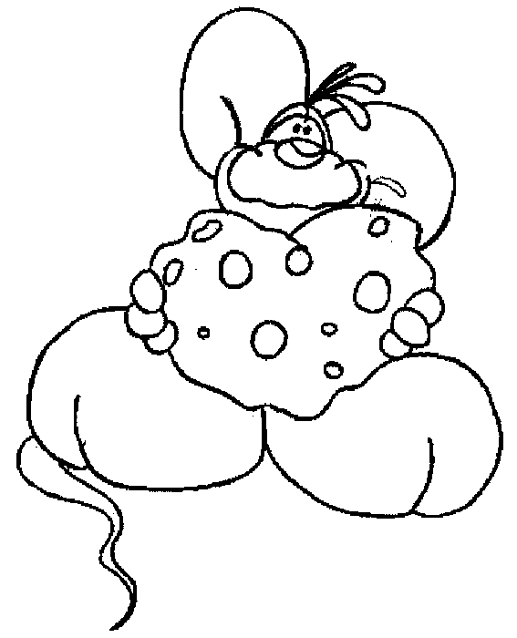

Όταν μιλάμε, μερικές φορές κάνουμε παύσεις, χρωματίζουμε τη φωνή μας για να δώσουμε έμφαση ή να δείξουμε κάποια συναισθήματα, κ.τ.λ. Όλα αυτά, όμως, είναι δύσκολο να τα δηλώσουμε σε ένα γραπτό κείμενο. Για το λόγο αυτό χρησιμοποιούμε ορισμένα σημάδια, τα «σημεία
στίξης», τα οποία μας βοηθούν να «ζωντανέψουμε» ό,τι είναι γραμμένο και να το κατανοήσουμε. Άλλα τα χρησιμοποιούμε για να διακρίνουμε συντακτικές ενότητες (όπως την τελεία και το κόμμα) και άλλα για να εκφράσουμε γραπτώς το χρωματισμό της φωνής μας (όπως το θαυμαστικό, το ερωτηματικό και τα αποσιωπητικά).
- Θαυμαστικό (!): το χρησιμοποιούμε σε προστακτικές (π.χ. Μη φωνάζεις!), όταν φωνάζουμε κάποιον (π.χ. Αλέκα!), για να δώσουμε έμφαση (π.χ. Κουράστηκα πολύ σήμερα!), για να εκφράσουμε έκπληξη, θαυμασμό, φόβο, ελπίδα, χαρά κ.λ.π. (π.χ. Τι κρίμα!)
- Ερωτηματικό (;): το χρησιμοποιούμε όταν ρωτάμε (π.χ. Ποιος ήταν ο κύριος;), ακόμα και σε ρητορικές ερωτήσεις στις οποίες, δηλαδή, δεν περιμένουμε απάντηση (π.χ. Τολμά κανείς να του μιλήσει;)
- Αποσιωπητικά (…): τα χρησιμοποιούμε όταν η φράση μας μένει ατελείωτη από ντροπή, συγκίνηση, κ.λ.π. (π.χ. Πόσο λίγο τον θυμάμαι…) ή επειδή θέλουμε να δείξουμε ότι υπονοούμε κάτι και προτιμάμε να μην το πούμε (π.χ. Αν και σε είχα προειδοποιήσει…). Επίσης, το χρησιμοποιούμε όταν φαίνεται πως σταματάμε λίγο τη φωνή μας, για να τονίσουμε εκείνο που ακολουθεί και να το
προσέξει καλύτερα ο αναγνώστης (π.χ. Ξαφνικά κάτι ακούστηκε… Ήταν η κραυγή μιας γυναίκας.)

Άσκηση:
Συμπληρώνω τις προτάσεις με το κατάλληλο σημείο στίξης, θαυμαστικό, ερωτηματικό ή αποσιωπητικά:
Πείνασα
Πότε θα γυρίσεις από την Κρήτη
Τέλειος πίνακας
Γιάννη Δε με ακούς
Κάνε οικονομία έρχονται δύσκολα χρόνια
Με απείλησε
Τώρα θα μάθουμε κάτι πάρα πολύ εύκολο!

Οριστικό και αόριστο άρθρο

Τα άρθρα της ελληνικής γλώσσας είναι το οριστικό (ο, η το) και το αόριστο (ένας, μία, ένα).
- Το οριστικό άρθρο μπαίνει μπροστά από ένα ουσιαστικό όταν μιλάμε για κάποιο συγκεκριμένο (έναρθρο ουσιαστικό).
Π.χ. Αγόρασα τα τετράδια που ζήτησε η δασκάλα.
Πριν από κύρια ονόματα βάζουμε υποχρεωτικά άρθρο, εκτός αν έχουμε κλητική προσφώνηση ή αν το όνομα βρίσκεται μετά από τα ρήματα «λέγομαι, ονομάζομαι, καλούμαι».
Π.χ. Η Άνδρος ανήκει στις Κυκλάδες.
Μαρία, σκούπισε τα χέρια σου.
Δε βάζουμε το οριστικό άρθρο μπροστά από το ουσιαστικό όταν μιλάμε γενικά και αόριστα για κάποιο πρόσωπο, ζώο ή πράγμα (άναρθρο ουσιαστικό).
Π.χ. Φόρεσε ζακέτα! (= φόρεσε μια οποιαδήποτε ζακέτα)
Δε βάζουμε, επίσης, άρθρο μπροστά από ουσιαστικά που λειτουργούν ως κατηγορούμενα.
Π.χ. Η μητέρα της είναι δικηγόρος.
Σε ορισμένες περιπτώσεις βάζουμε άρθρο μπροστά από το κατηγορούμενο όταν πρόκειται για πρόσωπο ή πράγμα για το οποίο έχουμε μιλήσει προηγουμένως.
Π.χ. Είναι η γιατρός που σου έλεγα πως θα κάνει την εγχείρηση.
- Το αόριστο άρθρο το χρησιμοποιούμε όταν μιλάμε για ένα πρόσωπο ή πράγμα γενικά και αόριστα, χωρίς να το συγκεκριμενοποιούμε.
Π.χ. Πήγα βόλτα με ένα φίλο χθες.
Άσκηση:
Συμπληρώνω το κατάλληλο άρθρο, οριστικό ή αόριστο, στον ανάλογο τύπο, όπου νομίζω ότι χρειάζεται:
……… αγρότες ……… παλιά χρόνια χρησιμοποιούσαν ……… βόδια για να μπορέσουν να οργώσουν ……… χωράφια τους.
Αγόρασα ……… παντελόνι και ……… κόκκινη μπλούζα.
……… Γερμανία είναι ……… χώρα με αναπτυγμένη ……… βιομηχανία.
Έφτιαξαν μόνο ……… καλώδια και άφησαν για αύριο ……… πρίζες και ………
διακόπτες.
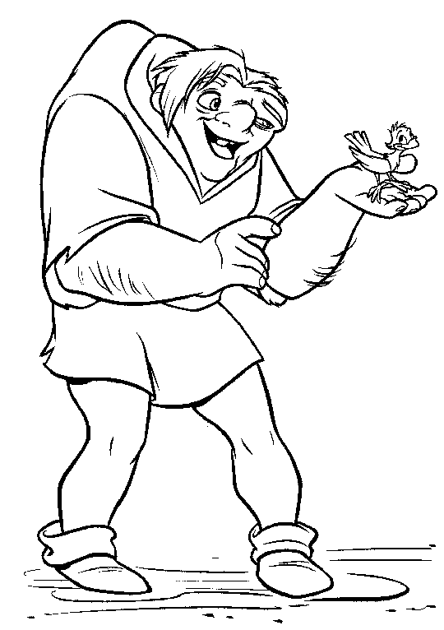
Για το γλυκό χρειαζόμαστε ακόμα ……… ξύσμα ……… πορτοκαλιού, ……… μπανάνα και ……… κουταλάκι ζάχαρη.
Διαλυτικά

Τα διαλυτικά είναι ένα από τα ορθογραφικά σημεία της γλώσσας που σημειώνεται πάνω από το γράμμα που δεν πρέπει να το προφέρουμε μαζί με το διπλανό του. Έτσι,
χρησιμοποιούμε τα διαλυτικά πάνω από το «ι» και το «υ», όταν πριν από αυτά υπάρχουν τα «α, ε, ο, υ» για να δηλώσουμε ότι το «ι» και το «υ» προφέρονται χωριστά σαν «ι», χωρίς να αποτελεί μαζί με το προηγούμενό του φωνήεν δίψηφο.
Π.χ. χαϊδεύω, θεϊκός, καταπραϋντικός

Παρατηρήσεις:
- Δε βάζουμε διαλυτικά:
- σε άλλους συνδυασμούς φωνηέντων που δεν είναι δίψηφα γράμματα και στις λέξεις «Μωυσής, διυλίζω, γήινος, Πομπηία, πρωί»
- όταν το προηγούμενο φωνήεν ανήκει σε δίψηφο γράμμα (π.χ. παλαιικός, μπαμπουίνος, επιπλοποιία)
- όταν η χωριστή προφορά των δύο φωνηέντων δηλώνεται από τον τόνο (π.χ. νεράιδα, δρύινος, )
- Βάζουμε διαλυτικά όταν οι λέξεις γράφονται με κεφαλαία γράμματα, επειδή δεν υπάρχει τόνος που να καθορίζει την προφορά τους (π.χ. ΧΑΪΔΕΥΩ, ΝΕΡΑΪΔΑ, ΜΑΪΟΣ).
Έλα να λύσουμε μια ασκησούλα και τα καταφέραμε και σ’ αυτή την ενότητα!

Άσκηση:
Βάζω διαλυτικά και τόνο όπου χρειάζεται και φτιάχνω ωραίες προτάσεις με τις υπογραμμισμένες λέξεις:
Μαιος, του Μαιου, Πομπηια, διυλιστηριο, θεικος, ταισμενος, πλαι, χαιδεμα, αυπνια, αυπνος, νεραιδοχωριο, γαιδουρι, αρχαικος, μυικος, κοροιδευτικος
___________________________________________________________________________________________________________________________________________________________________________________________________________________________________________________________________________________________________________________________________________________________________________________
Αν υπάρχει κάτι που δεν το ‘μαθες καλά στην ενότητα αυτή, έλα να το κάνουμε επανάληψη!

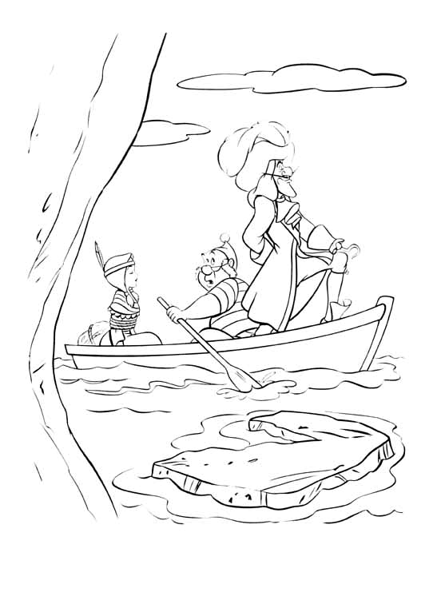

ΣΥΝΤΑΚΤΙΚΟ

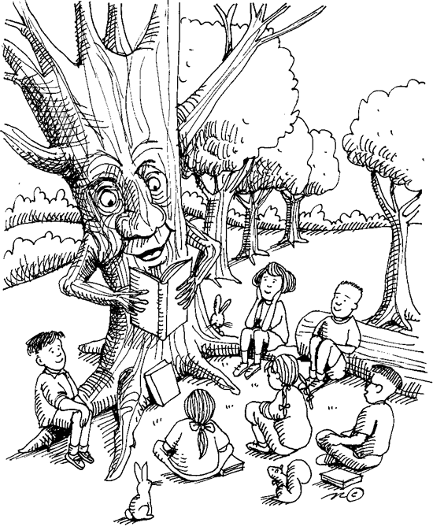

1^{Η} ΕΝΟΤΗΤΑ
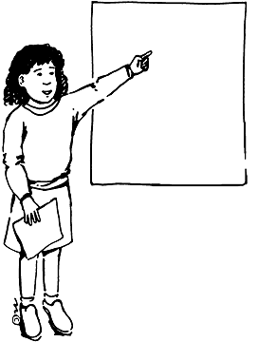

Εμπρόθετοι προσδιορισμοί του χρόνου

Είναι κάποιες φράσεις με προθέσεις (από, για, με, σε, κατά, ως, κ.τ.λ) που μπαίνουν μπροστά από ονόματα ή επιρρήματα και φανερώνουν χρόνο.
Π.χ. Θα έχουμε επιστρέψει ως το μεσημέρι.
Θα πάει στο γιατρό από νωρίς.
Για μια ώρα να μη με ενοχλήσει κανείς.

Άσκηση:

Υπογραμμίζω τους εμπρόθετους προσδιορισμούς του χρόνου:
Θα βρίσκεται στο γραφείο ως αργά.
Από κείνη τη χρονιά δεν ξαναπήγε στο νησί.
Βγήκαμε βόλτα κατά το απογευματάκι, αφού ο Νίκος μας είχε τηλεφωνήσει από νωρίς.
Μετά την ταινία θα μαζευτούμε στο σπίτι της Μαρίας για φαγητό.
Θα τα ξαναπούμε σε λίγες μέρες.

Ουσιαστικά με λειτουργία επιρρήματος

Συχνά χρησιμοποιούνται ορισμένα ουσιαστικά σε πτώση αιτιατική, κυρίως, ή και σε γενική για να δηλώσουν το χρόνο. Τότε έχουμε τη λεγόμενη αιτιατική του χρόνου ή γενική του χρόνου.
Π.χ. Έλα το Σάββατο να φάμε μαζί.
Τον Ιούνιο κλείνουν τα σχολεία.
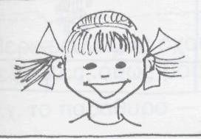
Θα ξανάρθουμε του χρόνου.

Άσκηση:
Υπογραμμίζω με πράσινο τις αιτιατικές του χρόνου και με κόκκινο τις γενικές του χρόνου:
Πέρασε το καλοκαίρι και τελικά δεν πήγαμε στο χωριό.
Ήταν ξημερώματα Σαββάτου όταν μάθαμε τα άσχημα νέα.
Αλλάξαμε τα εισιτήρια και θα φύγουμε την ερχόμενη Κυριακή.
Τις ώρες αυτές που περιμένουμε θα μπορούσαμε να κανονίσουμε τις δουλειές του μήνα που έρχεται.
Η σοδειά της χρονιάς ήταν αρκετά ικανοποιητική.

Δευτερεύουσες χρονικές προτάσεις

Είναι οι εξαρτημένες προτάσεις που φανερώνουν χρόνο, προσδιορίζουν δηλαδή χρονικά την κύρια πρόταση.
Εισάγονται με:
- τους χρονικούς συνδέσμους: όταν, σαν (=όταν), ενώ, καθώς, αφού, αφότου, πριν (να), μόλις, προτού, ώσπου, ωσότου, όσο που, όποτε, άμα (=όταν).
- λέξεις ή φράσεις που δείχνουν χρόνο, όπως: μέχρι να, κάθε φορά που, εκεί που, όσο που να, όσο (να), έως ότου (να), κάθε που.
Π.χ. Όταν άλλαξε συμπεριφορά, έγινε πιο αγαπητός στους γύρω του.
Κάθε φορά που μιλάει, τον ακούν όλοι με προσοχή.
Έτρεξε αμέσως κοντά της, μόλις την είδε.

Ασκήσεις:

- Υπογραμμίζω τις δευτερεύουσες χρονικές προτάσεις:
Αφότου γυρίσαμε από τη δουλειά, δε βγήκαμε από το σπίτι.
Ο γάτος μου κόντευε τα τρία, όταν ένα μεσημέρι δε με περίμενε στην πόρτα.
Έφυγε μόλις άρχισε να βρέχει.
Αλλά, προτού φύγεις, λύσε τις ασκήσεις.
Μόλις άνοιξε την πόρτα και βγήκε στην αυλή, άκουσε έναν παράξενο
θόρυβο.
Δε θα φύγουμε από εδώ έως ότου λυθεί το ζήτημα.
- Κάνω σύνταξη:

Το πρωί, όταν ξύπνησα, έφαγα πρωινό και έφυγα.

Ο θείος θα λείπει από την Κυριακή ως την Τετάρτη.

Ενώ ετοιμαζόταν ο Μάκης, χτύπησε το τηλέφωνο.

Η Μαρία και η Πηνελόπη, μόλις γύρισε ο πατέρας, έτρεξαν και τον
φίλησαν.
Του χρόνου τελειώνω τις σπουδές και, ώσπου να βρω δουλειά, τα

πράγματα θα είναι δύσκολα.

Φαίνεται κουρασμένος κάθε φορά που έρχεται.
Μέχρι εδώ βλέπω ότι τα πήγες μια χαρά….Ζωγράφισε την εικόνα για να προχωρήσουμε παρακάτω!!!!

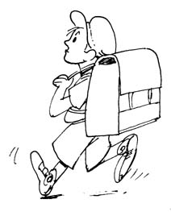
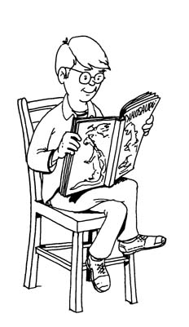
2^{Η} ΕΝΟΤΗΤΑ

Το επίθετο: σημασία και λειτουργία

Επίθετα είναι οι λέξεις που συνοδεύουν ουσιαστικά και δηλώνουν γνώρισμα ή την ιδιότητά τους. Τα χρησιμοποιούμε πολύ στις περιγραφές (επιθετικοί προσδιορισμοί), οπότε τα επίθετα:
- δίνουν περισσότερες πληροφορίες για κάποια ιδιαίτερα χαρακτηριστικά του ουσιαστικού (ύλη, μέγεθος, σχήμα, θέση, προέλευση, χρώμα, χρόνο, ποσό, κατάσταση)
π.χ. ψηλό τραπέζι, βουνίσιο χωριό, ασημένια σκουλαρίκια
- ή δείχνουν την οπτική γωνία του ατόμου που περιγράφει (σωματικά και ψυχικά γνωρίσματα)
π.χ. όμορφος άντρας, ευχάριστο περιβάλλον, επιβλητικός χώρος
Ως επιθετικοί προσδιορισμοί μπορούν να χρησιμοποιηθούν και άλλες λέξεις, όπως αντωνυμίες, αριθμητικά, μετοχές, ουσιαστικά που δείχνουν ηλικία / επάγγελμα / εθνικότητα, ονόματα γεωγραφικών ή χρονικών όρων ή φυσικών φαινομένων, επιρρήματα με άρθρο.
Π.χ. Ήταν και άλλα παιδιά στο σχολείο.
Αγόρασα πέντε μολύβια.
Ήταν ένα σκουριασμένο τρίποδο.
Ήρθε η Αμερικανίδα φίλη της μαμάς.
Η Νάξος βρίσκεται στο Αιγαίο πέλαγος.
Ανέβηκαν το απέναντι βουνό.
Ένα ουσιαστικό μπορεί να έχει περισσότερους από έναν επιθετικούς προσδιορισμούς. Τότε, τα επίθετα:
- είτε μπαίνουν το ένα μετά το άλλο χωρίς κανένα σύνδεσμο ή κόμμα, όταν το πρώτο επίθετο προσδιορίζει την κοινή έννοια του άλλου
επιθέτου με το ουσιαστικό μαζί.
Π.χ. Αγόρασα ένα μικρό κόκκινο τσαντάκι. (το επίθετο μικρό προσδιορίζει την κοινή έννοια κόκκινο τσαντάκι)
- είτε συνδέονται με κάποιο σύνδεσμο (π.χ. και) ή με κόμμα , όταν το καθένα προσδιορίζει χωριστά το ουσιαστικό
Π.χ. Αγόρασε κίτρινα, ροζ και κόκκινα τριαντάφυλλα.
Άσκηση:

Υπογραμμίζω τους επιθετικούς προσδιορισμούς:

Πολλά παιδιά πήραν μέρος στις αθλητικές δραστηριότητες.
Το βουλγαρικό κράτος ανήκει στα Βαλκάνια.
Ψηλές, αδύνατες, όμορφες και μορφωμένες κοπέλες πήραν μέρος στο χθεσινό διαγωνισμό.
Το ψαλίδι βρίσκεται στο κάτω συρτάρι.
Ο μικρός Γιαννάκης είναι το τρίτο παιδί της οικογένειας.
Η Κέρκυρα με τα επιβλητικά κτίσματα είναι νησί του Ιονίου πελάγους.
Τοπικοί προσδιορισμοί

Όταν περιγράφουμε κάτι, συνηθίζουμε να χρησιμοποιούμε λέξεις ή φράσεις που δείχνουν τόπο και απαντούν στην ερώτηση πού; . Χρησιμοποιούμε τους λεγόμενους τοπικούς προσδιορισμούς. Δηλαδή:
- τοπικά επιρρήματα, λέξεις άκλιτες που δείχνουν τόπο, όπως: πάνω, κάτω, εδώ, εκεί, δεξιά, αριστερά, μέσα, έξω, μπροστά, πίσω, βόρεια, νότια, ανατολικά, δυτικά, κοντά, μακριά, ψηλά, χαμηλά, απέναντι, κ.ά.
Π.χ. Έψαχνε παντού το γιο της.
Κάθισε κάτω από την ομπρέλα για να μην καείς.
Της αρέσει να κάθεται δίπλα στη γιαγιά και απέναντι από τον
παππού.
- φράσεις με προθέσεις, οι λεγόμενοι εμπρόθετοι προσδιορισμοί του τόπου. Οι προθέσεις που χρησιμοποιούνται συνήθως είναι: από, ίσαμε, κατά, μέχρι, προς, σε, ως.
Π.χ. Ίσαμε το βουνό φτάσαμε με τα ποδήλατα.
Ο ξάδερφός μου πάει σε άλλο σχολείο.
Ξεκινήσαμε κατά το σπίτι.
Ασκήσεις:

- Υπογραμμίζω με κόκκινο τα τοπικά επιρρήματα και με πράσινο τους εμπρόθετους προσδιορισμούς που δείχνουν τόπο:

Αλλού θα έχεις βάλει το μολύβι σου και δε θυμάσαι τώρα.
Ξεκινήσαμε από το σπίτι και φτάσαμε ως την παλιά Χώρα με τα ποδήλατα.
Ο θείος είναι πια πολύ μακριά. Μπήκε μες στο πλοίο και δεν τον ξαναείδαμε από τότε.
Προχώρα μπροστά και θα σε ακολουθήσω ως το μαγαζί.
Πήγαινε στον κήπο και πες του πατέρα σου πως τον ζητά κάποιος από το μαγαζί.
Το φωτιστικό είναι ψηλά ενώ το τραπεζάκι είναι χαμηλά.
Ίσαμε το κάστρο έχουν χτιστεί σπίτια.
- Κάνω σύνταξη:

Μόλις ζεσταθείς, έλα εδώ.

Την Παρασκευή θα πάμε στον κινηματογράφο και θα

παρακολουθήσουμε μια ωραία ταινία.

Ως το Μάιο θα έχουμε τελειώσει όλες τις δουλειές μας και θα

γυρίσουμε στα Τρίκαλα.

Διαβάστε τα μαθήματά σας έως ότου γυρίσει η μητέρα από τη δουλειά

της.

Ο Δημήτρης τον φώναξε μέσα όταν έμαθε τα νέα.

Ο γιατρός κοίταξε το ματωμένο γόνατο του παιδιού και του έβαλε

επίδεσμο.

Πλύνε τα φρούτα και βάλε τα στο ψυγείο.
Ελλειπτικές προτάσεις
Πολύ συχνά στο λόγο, γραπτό ή προφορικό, παραλείπουμε όρους της πρότασης (π.χ. το υποκείμενο ή το ρήμα), επειδή εννοούνται
εύκολα από τα συμφραζόμενα, από το υπόλοιπο δηλαδή κείμενο.
Π.χ. Καλημέρα! (εν. Σου εύχομαι «Καλημέρα».)
Εσύ είσαι γνωστός τους, εγώ δεν είμαι. (εν. γνωστός τους)
Άσκηση:

Υπογραμμίζω τις ελλειπτικές προτάσεις στο παρακάτω κείμενο:

«…- Μπαμπά, ποιος έχτισε την Ακρόπολη;
- Ο Περικλής, του λέω εγώ.
- Ποιος Περικλής; Του Σπύρου του φίλου σου ο αδερφός;
- Όχι, κάποιος παλιότερος. Θα τον μάθεις όταν πας σχολείο….»
(«Σπίτι για πέντε» Λότη Πέτροβιτς – Ανδρουτσοπούλου)
Ωραία! Τα μάθαμε και αυτά! Είμαστε έτοιμοι να γίνουμε ακόμα πιο σοφοί;

4^{Η} ΕΝΟΤΗΤΑ

Δευτερεύουσες αποτελεσματικές - συμπερασματικές προτάσεις

Αποτελεσματικές ή συμπερασματικές ονομάζονται οι εξαρτημένες προτάσεις που δείχνουν το αποτέλεσμα του περιεχομένου της πρότασης που προσδιορίζουν και η οποία προηγείται και είναι συνήθως κύρια.
Εισάγονται με:
- τους αποτελεσματικούς / συμπερασματικούς συνδέσμους: ώστε, που.
- κάποιες φράσεις που χρησιμοποιούνται ως αποτελεσματικοί / συμπερασματικοί σύνδεσμοι, όπως: ώστε να, που να, με αποτέλεσμα να, κ.λ.π.
Π.χ. Διάβαζε τόσο πολύ, ώστε πέρασε στο πανεπιστήμιο. (η αποτελε-
σματική – συμπερασματική πρόταση δείχνει το αποτέλεσμα του ότι
«διάβαζε πολύ»)
Δεν πρόσεχε καθόλου, με αποτέλεσμα να αρρωστήσει.

Παρατηρήσεις:
- Πολύ συχνά στην πρόταση που προσδιορίζουν υπάρχουν είτε οι δεικτικές αντωνυμίες «τέτοιος – α – ο, τόσος – η – ο» είτε τα επιρρήματα «τόσο, έτσι».
Π.χ. Έκαναν τόση φασαρία, ώστε τους έστειλε στο διευθυντή.
- Οι αποτελεσματικές – συμπερασματικές προτάσεις συνήθως χωρίζονται με κόμμα από τις προτάσεις που προσδιορίζουν.
Π.χ. Έχει τόσα χρόνια να σε δει, που δε θα σε θυμάται.
- Μερικές φορές, ως αποτελεσματικός σύνδεσμος χρησιμοποιείται και
ο σύνδεσμος «και» όταν έχει την έννοια του «ώστε». Σε αυτή την περίπτωση το ρήμα της προηγούμενης πρότασης είναι συνήθως το «κάνω».
Π.χ. Με έκανε και έγινα κακός με όλους τους φίλους μου. (= ώστε έγινα)
- Ο σύνδεσμος «ώστε» χρησιμοποιείται και ως παρατακτικός σύνδεσμος στην αρχή μιας περιόδου ή μιας ημιπεριόδου και εισάγει κύρια πρόταση.
Π.χ. Έλα εδώ. Ώστε μ’ αγαπάς;
Ασκήσεις:

- Υπογραμμίζω τις αποτελεσματικές – συμπερασματικές προτάσεις:

Είναι τόσο απόμακρος, ώστε δεν εμπιστεύεται κανέναν.
Γελάσαμε τόσο, που θα το θυμόμαστε χρόνια.
Με ζήτησες; Ώστε τώρα με χρειάζεσαι!
Εξήγησέ το με τέτοιο τρόπο, που να το κατανοήσουν όλοι.
Δεν υπήρχε κανένας υπάλληλος, με αποτέλεσμα να ψάχνουμε τόση ώρα να βρούμε τα απορρυπαντικά.
Μόλις γυρίσεις από το χωριό, τηλεφώνησέ μου, ώστε να σου φέρω φαγητό.

- Κάνω σύνταξη:

Την άλλη Κυριακή θα πάμε στη Λάρισα.

Δεν τον έβλεπα, με αποτέλεσμα να χρειαστώ τα κιάλια.

Όταν χρειάστηκα την πολύτιμη βοήθειά του, με στήριξε.

Ο διαρρήκτης έψαχνε κρησφύγετο, ώστε να μην τον βρουν.
Τα πολλά λόγια είναι φτώχεια.

Τον Αύγουστο φυσούσε στο νησί.

Έβαλαν μια φωνή τα παιδιά, που τους άκουσαν όλοι.
Δευτερεύουσες υποθετικές προτάσεις
Υποθετικές ονομάζονται οι εξαρτημένες προτάσεις που περιέχουν μια προϋπόθεση, δηλαδή έναν όρο που πρέπει να ισχύει για να συμβαίνει ή να αληθεύει αυτό που αναφέρεται στη πρόταση που προσδιορίζουν (και η οποία είναι συνήθως ανεξάρτητη / κύρια).
Υποθετικός λόγος
Π.χ. Αν τελειώσεις νωρίς τα μαθήματά σου, θα πάμε στη γιαγιά.
υπόθεση απόδοση
Εισάγονται συνήθως με το σύνδεσμο «αν» (εάν) και πιο σπάνια με άλλους συνδέσμους, όπως «σαν, άμα» ή φράσεις «έτσι και, στην περίπτωση που, κ.λ.π.».
Π.χ. Σαν (=αν) θέλεις να πάρεις μέρος, δεν μπορεί να σε εμποδίσει κανείς.

Παρατηρήσεις:
- Μία υποθετική πρόταση, όταν βρίσκεται πριν την απόδοση, χωρίζεται με κόμμα από αυτή. Όταν ακολουθεί και είναι σύντομη, δε χρειάζεται κόμμα.
Π.χ. Αν καλυτερεύσει ο καιρός, θα πάμε στο πάρκο.
Θα σε βοηθήσω αν θέλεις.
- Σε έναν υποθετικό λόγο μπορεί να έχουμε: α) μία υπόθεση και πολλές αποδόσεις (π.χ. Αν είσαι καλός μαθητής, θα σπουδάσεις και θα γίνεις χρήσιμο μέλος της κοινωνίας.), β) πολλές υποθέσεις και μία απόδοση (π.χ. Αν σκουπίσουμε και σφουγγαρίσουμε θα ξεκουράσουμε τη μητέρα από τις δουλειές.), γ) πολλές υποθέσεις και πολλές αποδόσεις (π.χ. Αν ασχοληθείς συστηματικά και προσέχεις στο μάθημα, θα γίνεις καλύτερος και οι γονείς σου θα είναι περήφανοι.)
- Μερικές φορές από έναν υποθετικό λόγο λείπει η υπόθεση ή η απόδοση, όταν εννοούνται εύκολα από το υπόλοιπο κείμενο.
- Ανάλογα με την έγκλιση και το χρόνο που βρίσκονται τα ρήματα της υπόθεσης και της απόδοσης, οι υποθετικοί λόγοι μπορεί να εκφράζουν διάφορες έννοιες, όπως:
- κάτι το πραγματικό υπόθεση: οριστική / απόδοση: οποιαδήποτε έγκλιση (π.χ. Αν με φωνάξουν, θα περιμένετε εδώ.)
- κάτι που είναι αντίθετο του πραγματικού υπόθεση: οριστική Παρατατικού ή Υπερσυντέλικου / απόδοση: θα + οριστική Παρατατικού ή Υπερσυντέλικου (π.χ. Αν σε ενδιέφερε, θα ερχόσουν.)
- μια απλή σκέψη του ομιλητή υπόθεση: οριστική Παρατατικού / απόδοση: θα + οριστική Παρατατικού ή Μέλλοντα (π.χ. Αν παρακολουθούσες τα μαθήματα, δε θα
έχανες το εξάμηνο.)
- κάτι που περιμένουμε ή ενδέχεται να συμβεί υπόθεση: υποτακτική Αορίστου / απόδοση: οριστική Μέλλοντα ή προστακτική (π.χ. Αν τον δεις, ρώτα τον τι έγινε.)
- κάτι που επαναλαμβάνεται συνέχεια στο μέλλον υπόθεση: υποτακτική Αορίστου / απόδοση: οριστική Ενεστώτα (π.χ. Αν βρω κίνηση, πηγαίνω από άλλο δρόμο.)
- κάτι που επαναλαμβάνεται συνέχεια στο παρελθόν υπόθεση: οριστική Παρατατικού / απόδοση: οριστική Παρατατικού (π.χ. Αν είχε χρήματα, μας κερνούσε τα ποτά.)
- Αν στην απόδοση υπάρχει κάποιο από τα ρήματα «ρωτώ, απορώ, αμφιβάλλω, λέω, ξέρω, γνωρίζω, μαθαίνω σκέφτομαι, θυμάμαι, κ.ά.», τότε η εξαρτημένη πρόταση δεν είναι υποθετική αλλά πλάγια ερωτηματική και, μάλιστα, αντικείμενο της προηγούμενης πρότασης και δε χωρίζεται με κόμμα.
Π.χ. Δε θυμάμαι αν ήταν στα βαφτίσια της κόρης μας.
Πολλά ήταν αυτά! Για να δούμε τι μάθαμε!!!
Ασκήσεις:

1) Υπογραμμίζω με πράσινο τις υποθέσεις και με κόκκινο τις αποδόσεις:
Αν γυρίσουν εγκαίρως, θα προλάβουν την αρχή της ταινίας.
Ξεχώρισε τις κόκκινες από τις πράσινες πιπεριές, αν έχεις χρόνο.
Μπορείς να έρθεις μαζί μας, αν θέλεις.
Αν προλάβουμε και είναι και τα καταστήματα ανοιχτά, θα ψωνίσουμε τα απαραίτητα.
Σαν αλλάξεις γνώμη και θελήσεις, θα σε βοηθήσω και θα σταθώ στο πλάι σου.
Άμα γινόταν, θα ερχόταν και εκείνος.
2) Συμπληρώνω τις προτάσεις με την κατάλληλη υπόθεση ή απόδοση, ώστε οι υποθετικοί λόγοι να δείχνουν τις έννοιες των παρενθέσεων:
Αν τσακώνεστε, _____________________________________ . (το πραγματικό)
_____________________________________ , πηγαίνετε από την εθνική οδό. (επαναλαμβάνεται συνέχεια στο μέλλον)
Άμα οι μεγάλες πόλεις είχαν λιγότερο καυσαέριο , _____________________________________ . (απλή σκέψη του ομιλητή)
_____________________________________ , θα με έπαιρναν τηλέφωνο. (επαναλαμβάνεται συνέχεια στο παρελθόν)
Σαν τον συναντήσεις, _____________________________________ . (περιμένουμε να συμβεί)
Έτσι και είχα χρόνο, _____________________________________ . (αντίθετο του πραγματικού)
3) Κάνω σύνταξη:
Μέχρι το Φλεβάρη θα αγοράσουμε σπίτι, αν συγκεντρώσουμε τα

απαραίτητα χρήματα.

Δε μου μίλησε, ώστε τσαντίστηκα.

Την επόμενη μέρα όλα φαίνονταν ειδυλλιακά.

Έτσι και το θυμηθείς και περάσεις από το μαγαζί, φέρε μου τα έγγραφα.

Όταν πήραμε αυτή την απόφαση, δε σκεφτήκαμε τις συνέπειες.

Δε γνωρίζει αν θα τον ακολουθήσει ως το χωριό.
Ο Πέτρος είναι καλός γιατρός και συνεργάσιμος.
Σου αξίζουν πολλά συγχαρητήρια!! Έκανες καλή δουλειά!!

6^{Η} ΕΝΟΤΗΤΑ

Δευτερεύουσες αιτιολογικές προτάσεις
Αιτιολογικές ονομάζονται οι εξαρτημένες προτάσεις που φανερώνουν την αιτία, το λόγο για τον οποίο γίνεται αυτό που δηλώνεται στην πρόταση που προσδιορίζουν (και που συνήθως είναι κύρια).
Εισάγονται με τους αιτιολογικούς συνδέσμους «γιατί, επειδή, διότι, αφού, καθώς, εφόσον» και με κάποιες εκφράσεις που χρησιμοποιούνται ως αιτιολογικοί σύνδεσμοι, όπως «μια και, μια που».
Π.χ. Μη φωνάζεις, γιατί πονά το κεφάλι μου.
Επειδή δεν ήξερε πώς να φερθεί, δε μίλησε.
Μια και δεν ήρθε, θα φύγω εγώ.

Παρατηρήσεις:
  - Οι αιτιολογικές προτάσεις μπορεί να βρίσκονται είτε πριν είτε ύστερα από την πρόταση που προσδιορίζουν, ανάλογα με το πόσο θέλουμε να τονίσουμε την αιτία.
  - Συνήθως χωρίζονται με κόμμα, εκτός αν είναι σύντομες. (π.χ. Μην τον ενοχλείτε γιατί είναι κουρασμένος.)
  - Μερικές φορές οι αιτιολογικές προτάσεις μπορούν να αντικατασταθούν από μια μετοχή, ενεργητικής ή παθητικής φωνής ή ακόμα και από έναν εμπρόθετο προσδιορισμό. Η μετοχή, λοιπόν, ή η φράση με την πρόθεση που φανερώνει την αιτία μπορούν να αναλυθούν στην αντίστοιχη αιτιολογική πρόταση.
Π.χ. Έφυγε γνωρίζοντας ότι δε θα έρθει = επειδή γνώριζε
Δε μιλούσε από φόβο = επειδή φοβόταν
  - Προσοχή! Δεν πρέπει να μπερδεύουμε τις αιτιολογικές προτάσεις με τις πλάγιες ερωτηματικές που ξεκινούν επίσης με το «γιατί». Οι πλάγιες λειτουργούν ως αντικείμενο της πρότασης που προσδιορίζουν και δε
χωρίζονται με κόμμα.
Π.χ. Δεν πήγα στο χωριό φέτος, γιατί ήμουν άρρωστη. (αιτιολογική)
Με ρώτησε γιατί δεν πήγα στο χωριό. (πλάγια ερωτηματική)
Ασκήσεις:

- Γράφω πέντε περιόδους που να περιέχουν αιτιολογικές προτάσεις:
________________________________________________________________________________________________________________________________________________________________________________________________________________________________________________________________________________________________________________________________________________________________________________________________________________________
- Κάνω σύνταξη:
Τον ρώτησε γιατί δε μίλησε την προηγούμενη Τρίτη στη συνέλευση.

Ο καιρός θα χαλάσει την Παρασκευή.

Του χρόνου δε θα έρθω στο νησί, επειδή θα δίνω εξετάσεις.

Μόλις φανερώθηκε, τρόμαξαν όλοι και έφυγαν.

Ήταν δυστυχισμένοι, καθώς άφησαν τα σπίτια τους και τις οικογένειές τους.

Αν δεν είσαι φρόνιμος, θα φωνάξω τον πατέρα σου.

Γιορτάσαμε τα γενέθλιά μας και καλέσαμε πολλούς φίλους.
Και δεν ξεχνώ…Αν έχω ξεχάσει κάτι από όσα έμαθα ως τώρα, κάνω επανάληψη!!

